ЛАБОРАТОРНАЯ РАБОТА
Проектирование графического интерфейса пользователя
Цель работы: познакомиться с основными элементами управления (виджетами) и приобрести навыки проектирования графического интерфейса пользователя.

Ранжированный список

- Вход в систему.
- Выход из системы.
- Просмотр всего доступного для подписок ПО.
- Поиск ПО по названию/категории.
- Просмотр детальной страницы ПО.
- Выбор готового тарифа.
- Активация подписк
- Оплата / Привязка банковской карты.
- Скачивание файлов.
- Просмотр файлов.
- Редактирование личных данных.
- Настройка уведомлений.
- Языковые настройки.
- История платежей.
- Контакты поддержки / Чат с поддержкой.
- Выбор способа оплаты.
- Управление папками.
- Загрузка файлов.
- Отправка файлов.
- Удаление файлов.
- Смена email/телефона.
- Отвязка банковской карты.
- Регистрация в системе.
- Восстановление пароля.
- Настройка собственного тарифа.
- Отмена подписки.
- Удаление профиля.
2)
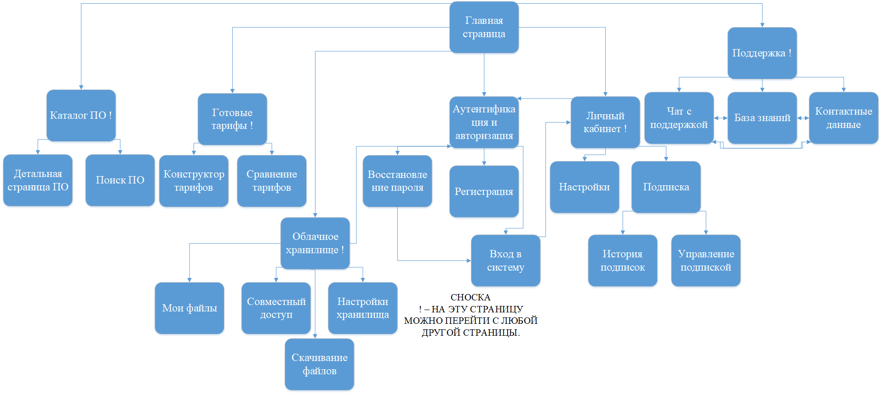
Figure 1 - Схема навигации
3)
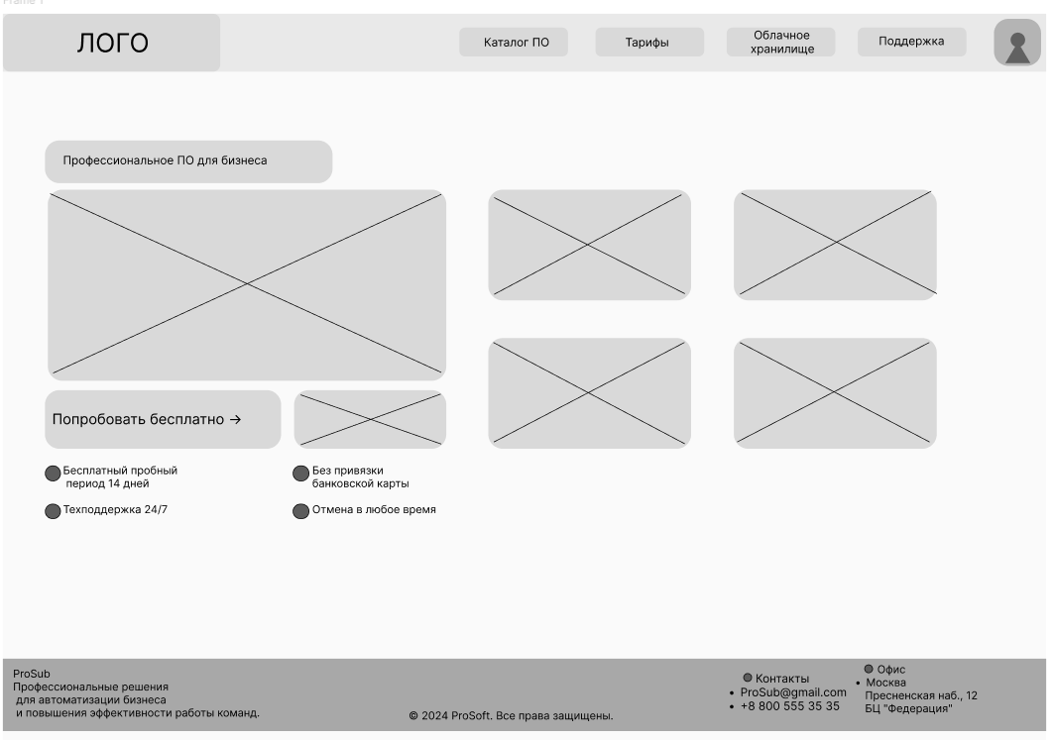
Figure 2 - Макет главной страницы
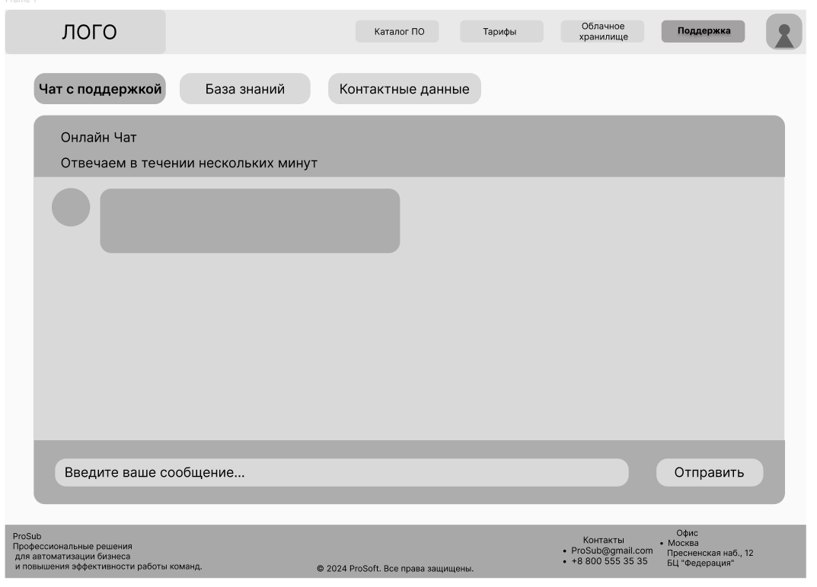
Figure 3 - макет чата с поддержкой

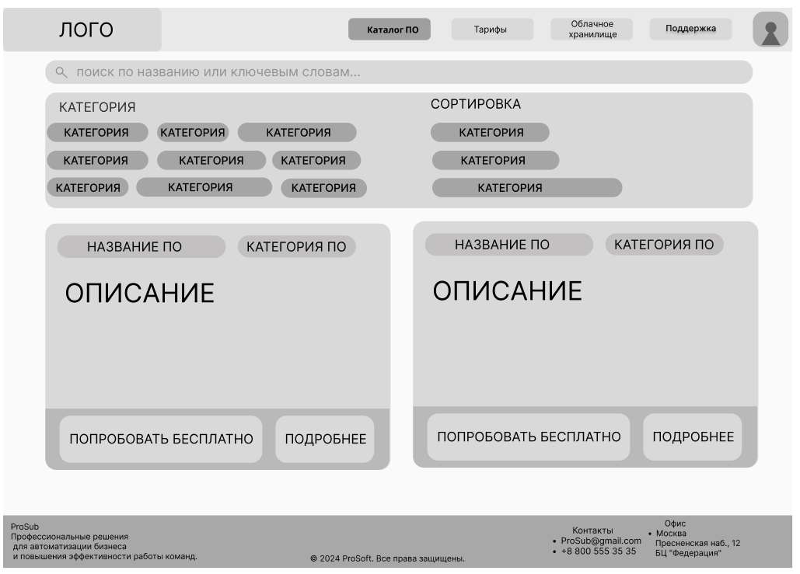
Figure 4 - Макет каталога ПО
Для Макет 1- главная страница

Название поля / элемента | Тип | Условия видимости | Условия доступности | Описание
Логотип ProSub | Изображение-ссылка | Всегда | Всегда | Кликабельное изображение. При клике - переход на главную страницу.
Навигационное меню: Каталог ПО | Текст-ссылка | Всегда | Всегда | Текстовая ссылка. При наведении - подчеркивание, изменение цвета. При клике - переход на страницу каталога ПО.
Навигационное меню: Тарифы | Текст-ссылка | Всегда | Всегда | Текстовая ссылка. При клике - переход на страницу сравнения тарифов.
Навигационное меню: Облачное хранилище | Текст-ссылка | Всегда | Только для авторизованных пользователей | Текстовая ссылка. Для неавторизованных пользователей - неактивна (серый цвет). При клике - переход в раздел облачного хранилища.
Навигационное меню: Поддержка | Текст-ссылка | Всегда | Всегда | Текстовая ссылка. При клике - переход на страницу поддержки.
Кнопка "Профиль" | Кнопка-ссылка | всегда | всегда | Кнопка прямоугольной формы, скругленные углы При клике - переход на страницу регистрации или входа(В зависимости от того зарегистрирован ли пользователь). Если вход в аккаунт уже был совершен переходит в личный кабинет пользователя.
Кнопка "Попробовать бесплатно →" | Кнопка-ссылка | Всегда | Всегда | Крупная кнопка с текстом – призывом к действию. При клике - переход на страницу регистрации с активированным пробным периодом.

Для макета 2 – Каталог ПО
Название поля / элемента | Тип | Условия видимости | Условия доступности | Описание
Поле поиска в каталоге | Текстовое поле ввода | Всегда | Всегда | Поле ввода . - Результаты поиска обновляются по мере ввода текста.
Фильтры по категориям | Чекбоксы | Всегда | Всегда | Квадратные чекбоксы При выборе -фильтрация списка ПО, показываются только продукты из выбранно категории.
"Сортировка" | Чекбоксы | Всегда | Всегда | Квадратные чекбоксы. При выборе - мгновенная пересортировка карточек ПО по .
Карточки ПО: | Карточка продукта | Всегда | Всегда | Контейнер с изображением названием, описанием, рейтингом, ценой. При наведении - тень, увеличение.
Кнопка "Подробнее" на карточке ПО | Кнопка-ссылка | Всегда | Всегда | Небольшая кнопка под карточкой. При клике - переход на детальную страницу конкретного ПО.
Кнопка "Попробовать бесплатно" на карточке ПО | Кнопка | Всегда | Для ПО с пробным периодом | Кнопка Для ПО без пробного периода - скрыта. При клике - открытие окна начала пробного периода (требует авторизации).
Иконка рейтинга (звезды) | Статический элемент | Всегда | Всегда | 5 звезд, залитые пропорционально рейтингу. Размер: 16px. Неинтерактивный элемент отображения.

Для макета 3 – Чат с поддержкой

Название поля / элемента | Тип | Условия видимости | Условия доступности | Описание (Формат, допустимые значения, поведение)
Вкладка "Чат с поддержкой" | Вкладка | Для авторизованных пользователей | Для авторизованных пользователей | Активная вкладка При клике - переключение на интерфейс чата.
Вкладка "База знаний" | Вкладка | Всегда | Всегда | Неактивная вкладка серого цвета. При клике - переход к статьям и инструкциям.
Вкладка "Контакты" | Вкладка (Tab) | Всегда | Всегда | Неактивная вкладка. При клике - отображение контактной информации (email, телефон, адрес).
Текстовое поле ввода сообщения | Многострочное текстовое поле | Для авторизованных пользователей | Для авторизованных пользователей | Поле для ввода текста При пустом поле кнопка "Отправить" неактивна.
Кнопка "Отправить" | Кнопка | Для авторизованных пользователей | Если поле ввода не пустое | Кнопка .При наведении - затемнение. При клике - отправка сообщения в чат поддержки. При отправке - анимация загрузки, затем сообщение появляется в истории.

Два доказательства использования принципов GUI
1. Принцип простоты (доказательство на Макете 1 - Главная страница):

Доказательство:
На главной странице реализован принцип простоты. "Попробовать бесплатно" расположена на видном месте, имеет большой размер и выделена цветом. Все остальные элементы навигации расположены сверху страницы т.к это привычнее всего для пользователей и позволяет быстро выполнить переход на необходимую страницу. Это соответствует принципу простоты: наиболее частые операции (начало использования и навигация по сайту) выполняются максимально просто.

Принцип толерантности к ошибкам (в Макете 3 - Поддержка)
Доказательство: В чате поддержки реализовано защищенное взаимодействие:
При попытке отправить пустое сообщение кнопка "Отправить" неактивна (визуально затемнена).
Если пользователь случайно закрывает вкладку во время диалога с поддержкой, при следующем входе история чата сохраняется.
Это снижает ущерб от ошибок пользователя и технических сбоев.

Вывод:
В ходе выполнения лабораторной работы были практически освоены ключевые навыки проектирования графического интерфейса пользователя. Мы научились создавать структурированные макеты, применяя принципы простоты, видимости и группировки элементов по смыслу. На конкретном примере платформы подписок ProSub было отработано ранжирование функционала по частоте использования, составление пользовательских сценариев и детальное описание элементов управления.

Из теории были усвоены основные виды GUI — от простого до трёхмерного, а также фундаментальные принципы удобного интерфейса: простота наиболее частых операций, видимость всех необходимых для задачи инструментов, структуризация и толерантность к ошибкам. Стало понятно, как правильно располагать элементы с учётом привычек пользователя и обеспечивать мгновенную обратную связь на любое действие.

